

引入js

vue3没有vue.config

新版自动是false

shift+f5强制刷新

用vue的时候要写一行



不写没法用

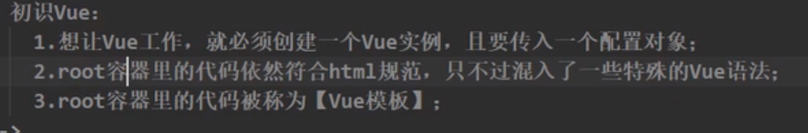

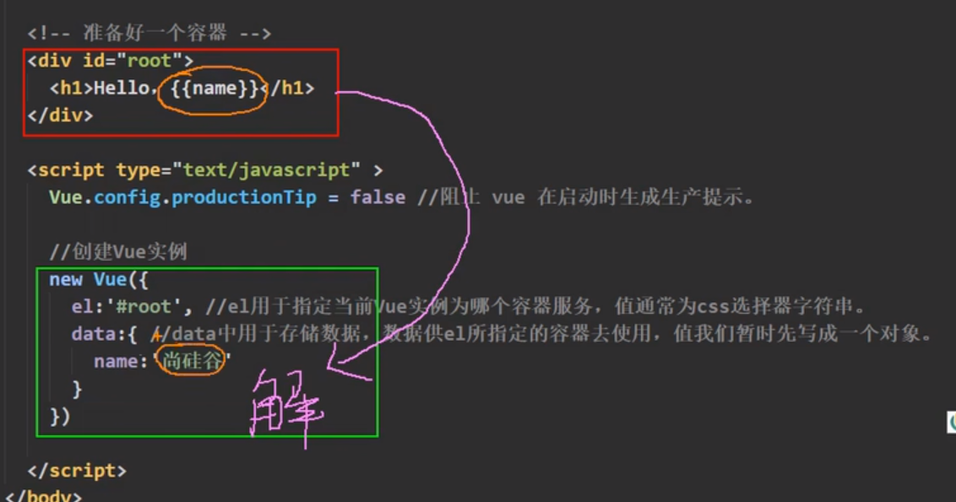

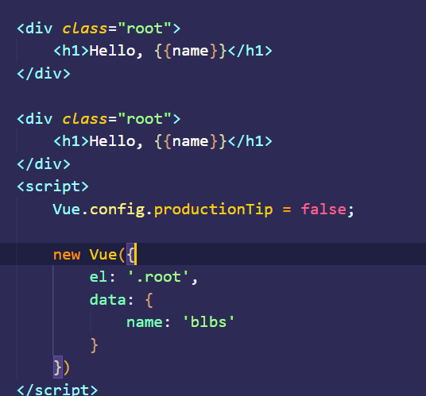

这个只变第一个root，为什么呢？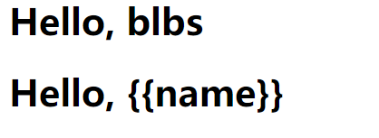

一个容器只能绑定一个容器

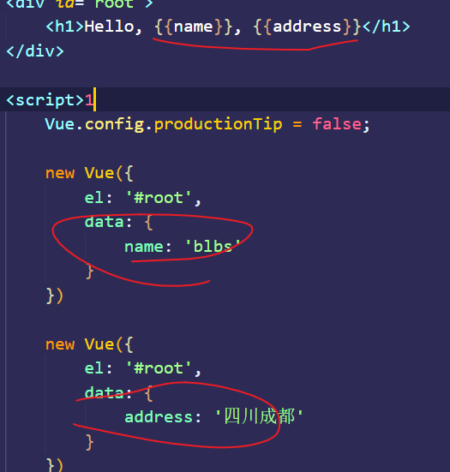

容器和实例只能是一一对应关系

{{}}必须写js表达式

三个等号是数据类型和值完全相等

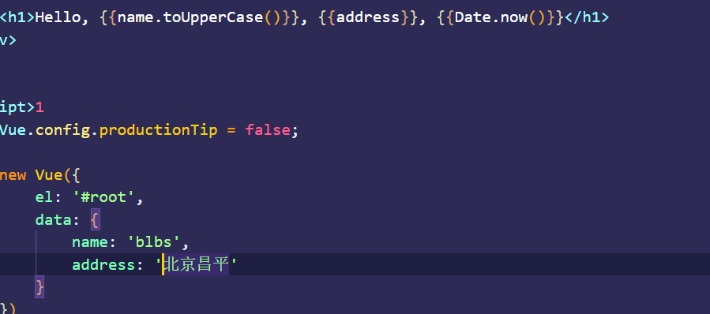

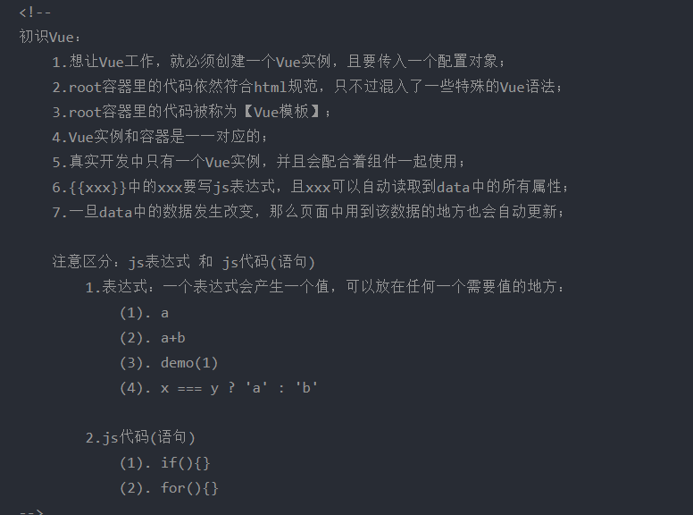

上面学的{{}}叫插值语法

下面学模板语法

还有一种是指令语法

<hr/>分割线

加冒号是变量，不加是常量

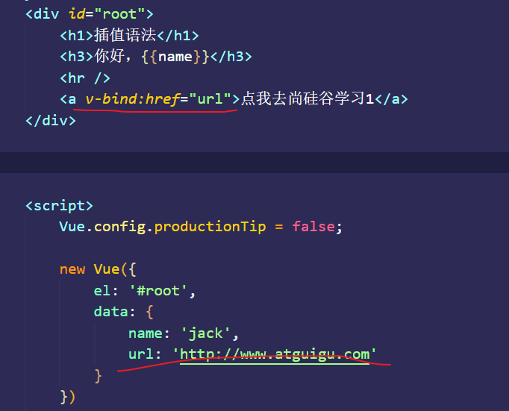

这样写网址就是动态的了 bind是绑定

这里加了冒号url就成了变量

v-bind:href可以直接写成:href 因为v-bind可以简写为冒号

插值语法用于标签体，指令语法用在里面

所谓标签体指的是<p></p>之间的内容

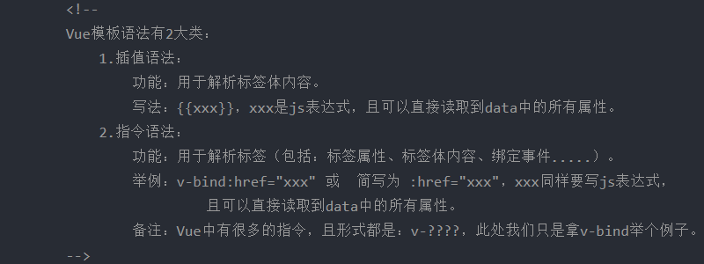

v-bind单向绑定

v-model双向绑定

双向绑定就是输入框里的value会影响name的值

单向是name影响value

不是所有的都能用v-model

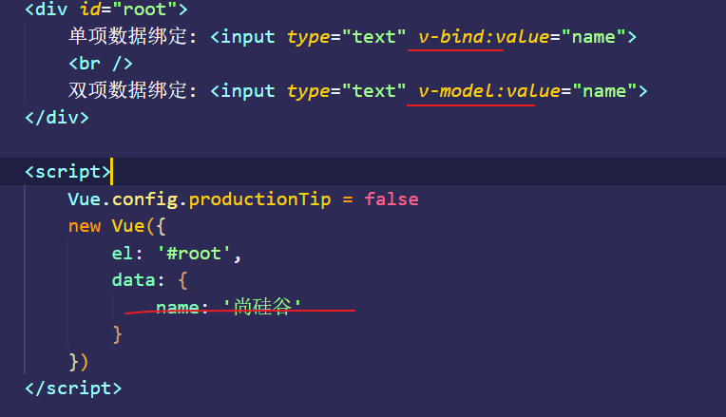

v-model只有特定的html元素能触发

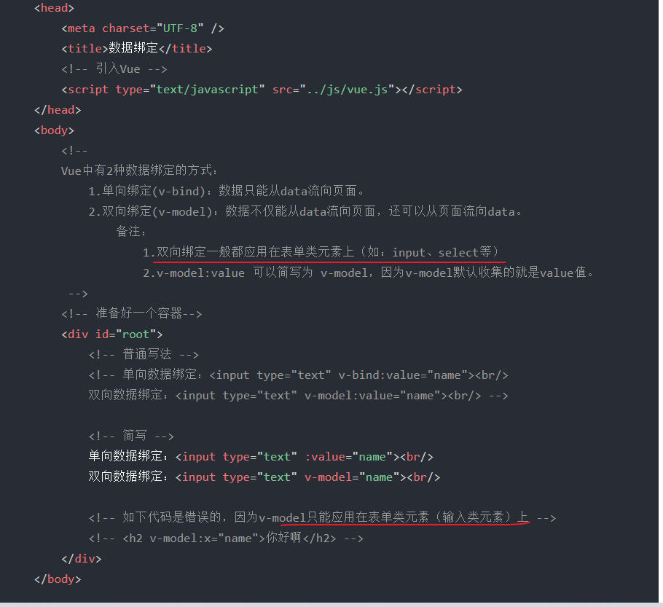

console.log(v)输出v

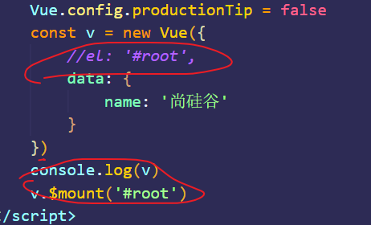

el就可以写成下面这个玩意

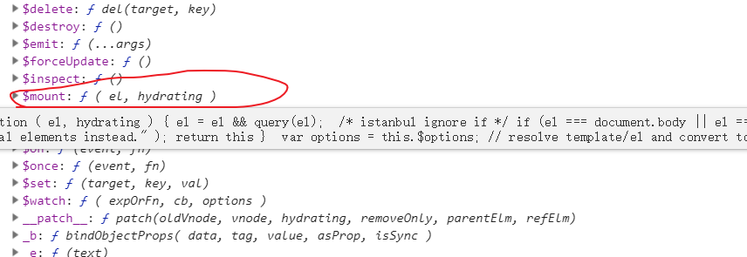

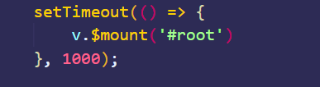

定时器，1s之后再变

异步

以上是el的两种写法

下面看data的两种写法

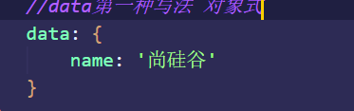

另一种写法叫做函数式

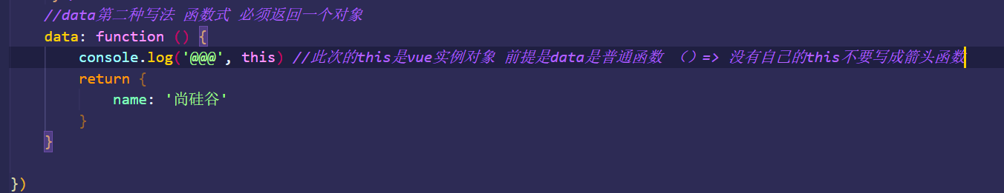

el的两种写法用哪个都可以，但是对于data的两种写法，以后学到组件都是用函数式写法

所以data推荐第二种写法

data:function()可以写成data()

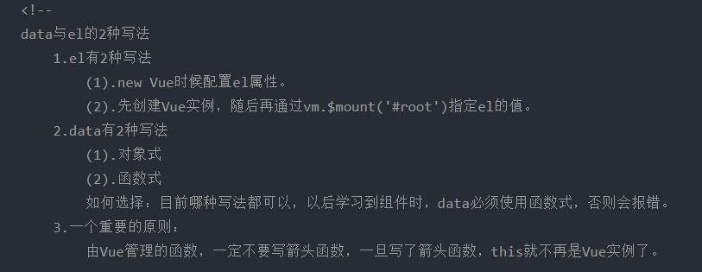

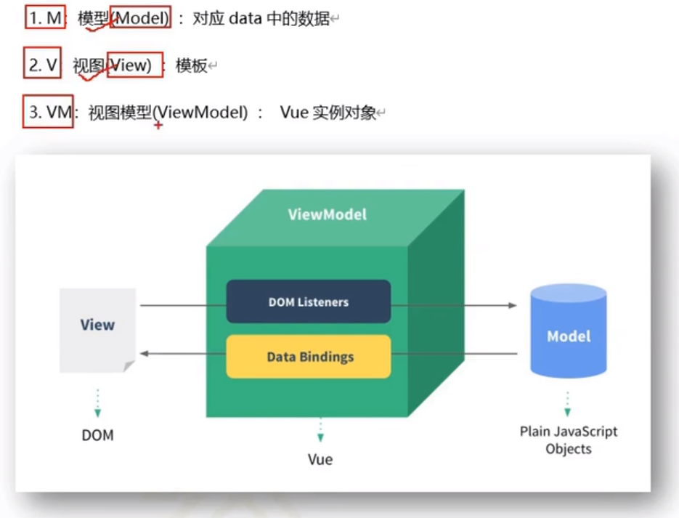

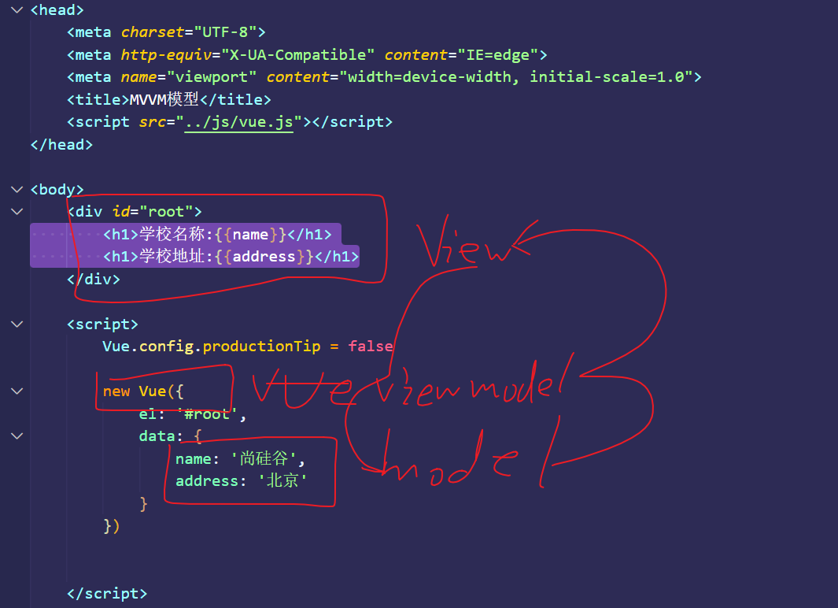

{{k}} k可以为vue对象vm里有的东西

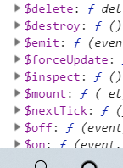这些都可以 不过写了没啥意义 只是vm原型里有的都能直接用

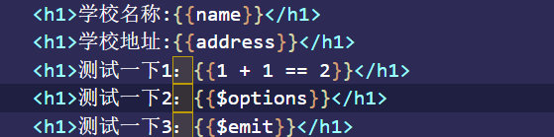

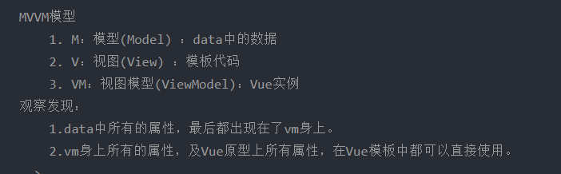

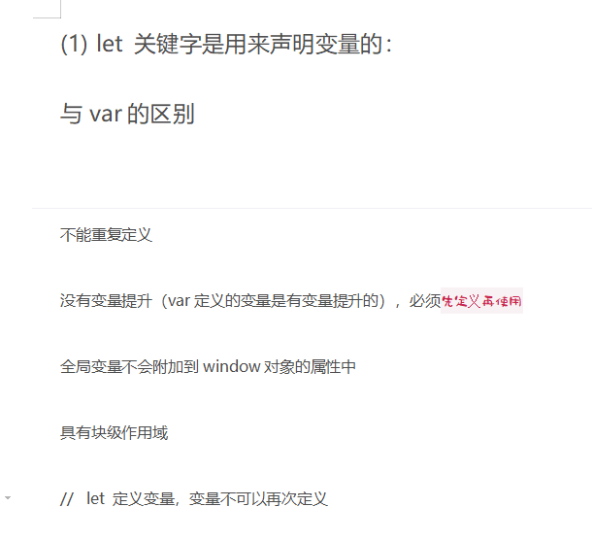

数据代理

let是用来声明变量的，可修改变量的值

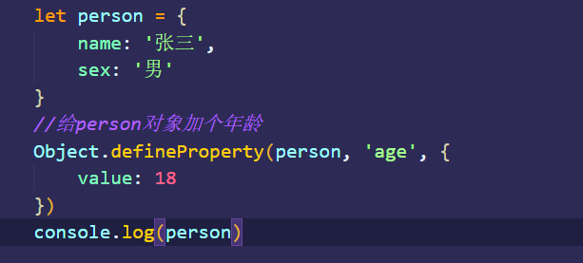

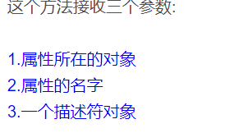

框架都是代理

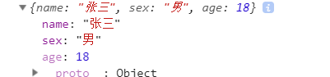



蓝色字显示表示age是不可以被枚举的，不参与遍历

如果要遍历，就要有配置项

enumerable true

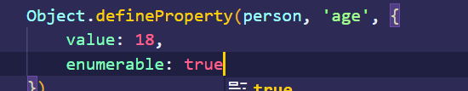

加上这个就能参与遍历了 而且这个age不能改了 不怎么写就能改

enumerable:控制属性是否可以枚举 默认false

如果加writable就可以修改了

直接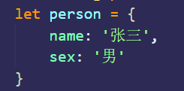在这里面写是可以直接修改和删除的，我们通过设置是否可以修改和删除

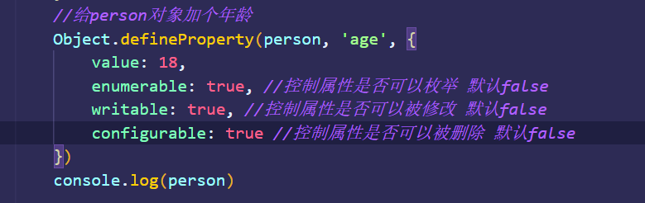

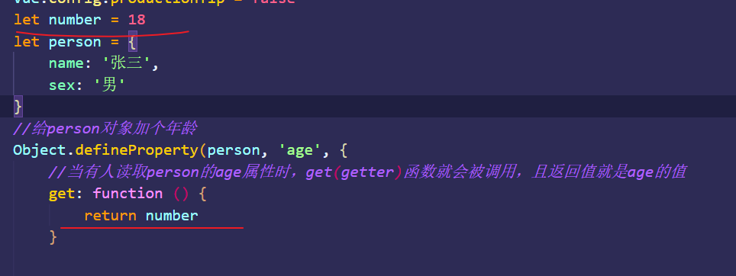

这样写number的值一变，person里的age的值也会变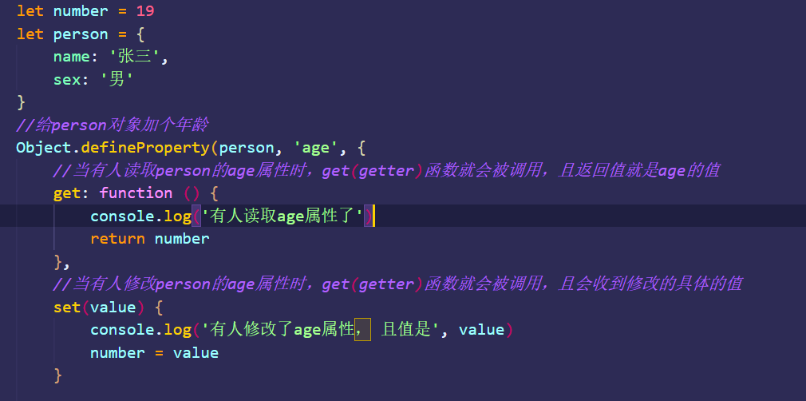

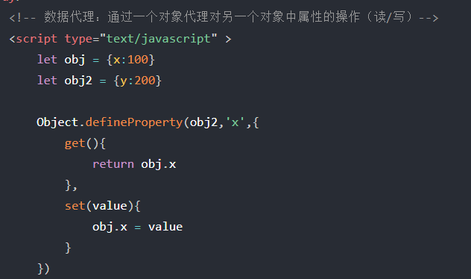

{}里面的内容就是配置对象

vm里面的data要用_data

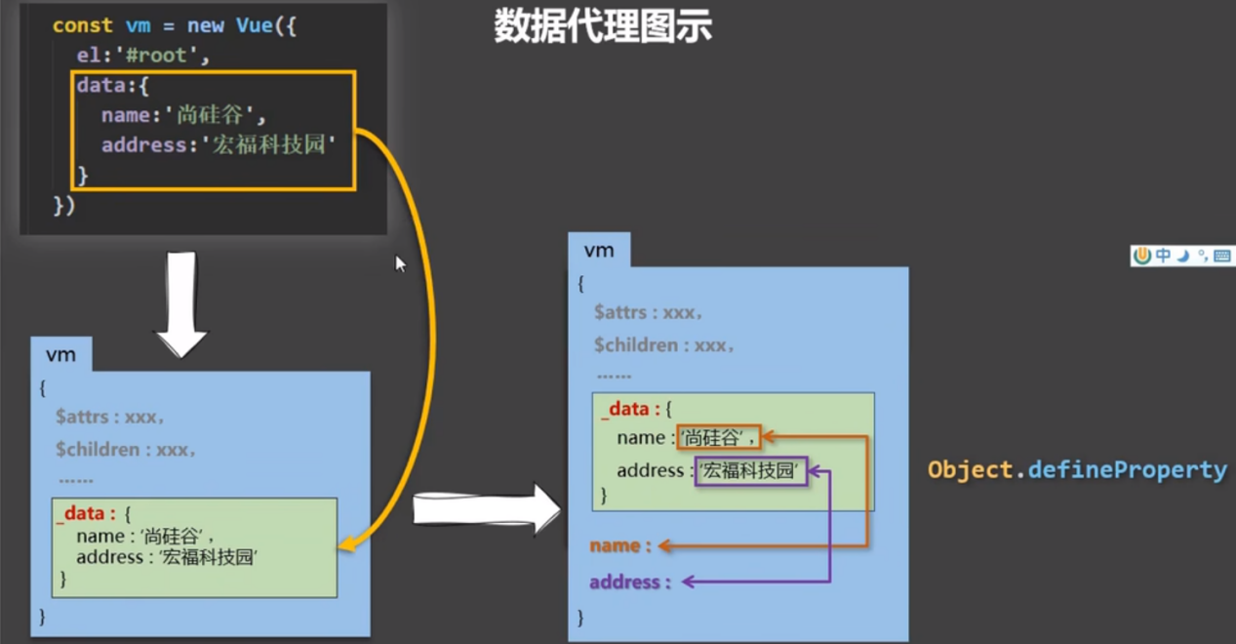

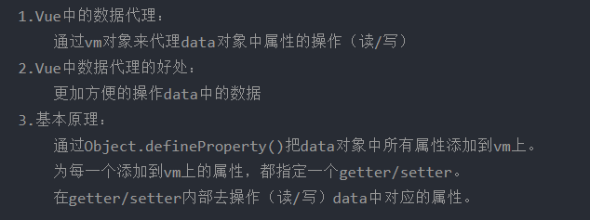

事件绑定，配置项methods

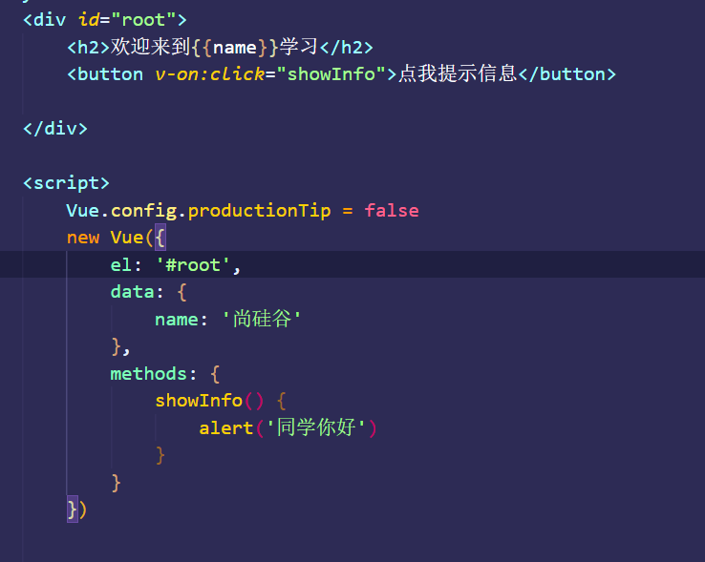

alert弹窗

v-on:click 可以简写为 @click

方法不写methods里vue会做数据代理

写小括号是传参的（$event， a）如果传一个参数会把event搞丢，可以用$event占位

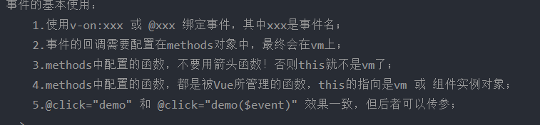跳走是a标签的一个默认行为，怎么阻止呢？



其实这样写也可以阻止跳走



@click.prevent就叫事件修饰符

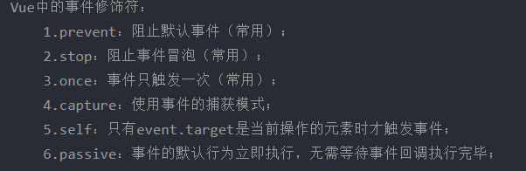

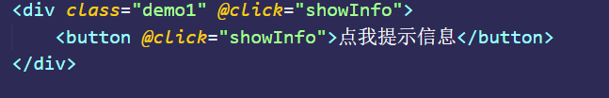

事件冒泡就是弹窗弹了两次，你点了一次点我提示信息，但是弹窗弹了两次



加在button里即可

捕获是从外到里，冒泡是从里到外 默认是冒泡

capture就是先捕获再冒泡 就是从外到里

只有点本元素的时候才触发事件，相当于鼠标焦点必须在元素上

overflow: auto 在盒子里形成滚动条，因为有时候元素加起来会超出盒子

滚动 onscroll写成@scroll

wheel与scroll wheel 是鼠标滑轮滚动 scroll可以上下拉也能触发

wheel滚到底也能触发，而scroll一到底就不触发了

闪现是keydown按下去了触发

e.keyCode 按键的编码 13是回车键的编码

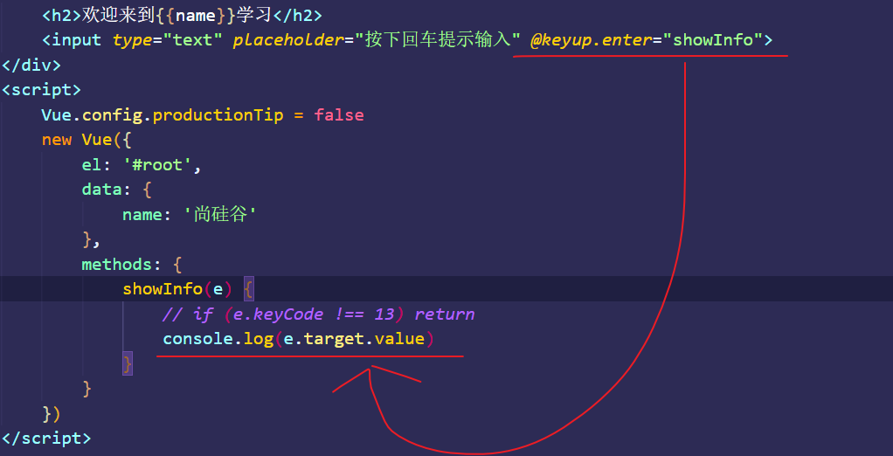

表示按下回车就显示输入的内容

.enter是别名

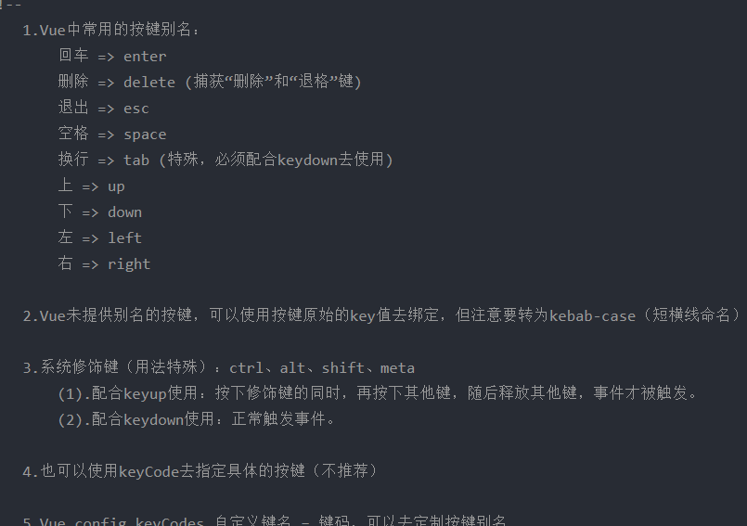

比如CapsLock 要写成 @keyup.caps-lock才会触发

keydown.enter 等价于 keydown.13 13是回车的keyCode 其它键也可以这么用

但是尽量不要用这种，现在很多浏览器已经不支持了

有些按键不能绑定事件,常见的其实够用了 tab键用keydown

ctrl alt shift meta 用keydown也可以，这样就不用再按其它键了

1. 键盘按下事件：*****keydown()***** 是在键盘按下就会触发  
   2.键盘弹起事件：*****keyup()***** 是在键盘松手就会触发

meta键就是win键

vue3没有config这玩意了

对于第五点，可以自定义按键别名，可以这么干

Vue.config.keyCode.huiche = 13

修饰符可以连续写

比如阻止冒泡的

@click.stop.prevent 阻止冒泡也阻止默认事件



表示按下ctrl+y时触发